初中数学几何经典题

1、三角形ABC中,AD为中线,P为AD上任意一点,过p的直线交AB于M.交ac于N,若AN=AM，求证PM/PN=AC/AB
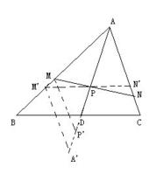1题图 2题图

2、在三角形BCD中,BC=BD,延长BC至A,延长BD至E,使AC=BE,连接AD,AE,AD=AE,求BCD为等边
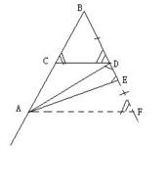

4、已知三角形ABE中 C 、D分别为AB、BE上的点，且AD=AE，三角形BCD为等边三角形，求证BC+DE=AC
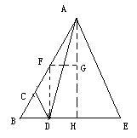

5、已知在三角形ABC中,AD是BC边上的中线,E是AD上的一点,且BE=AC,延长BE交AC与F,求证AF=EF
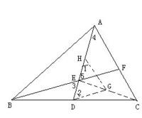
6、在△ABC中，D是BC边中点，O是AD上一点，BO,CO的延长线分别交AC,AB于E,F
求证：EF平行BC。
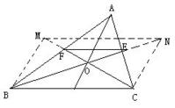
7、已知：在△ABC和△A'B'C'中，AB=A'B', AC=A'C'.AD，A'D'分别是△ABC和△A'B'C'的中线，且AD=A'D'.
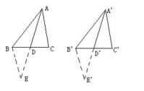

8、四边形ABCD为菱形，E,F为AB,BC的中点，EP⊥CD，∠BAD＝110º，求∠FPC的度数
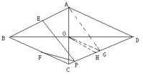
9、已知：E是正方形ABCD内的一点，且∠DAE=∠ADE=15°，
求证：△EBC是等边三角形
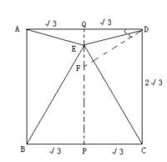
10、在三角形ABC中,经过BC的中点M,有垂直相交于M的两条直线,它们与AB,AC分别交于D、E，求证，BD+CE＞DE
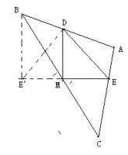

11、AB是等腰直角三角形ABC的斜边，若点M在边AC上，点N在边BC上，沿直线MN把△MCN翻折，使点C落在AB上设其落点
（1）.如图一，当是AB的中点时，求证：PA/PB=CM/CN
（2）.如图二当P不是AB中点时，结论PA/PB=CM/CN是否成立？若成立，请给出证明
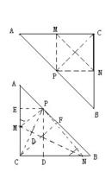

12、三角形ABC中，BC=5，M和I分别是三角形ABC的重心和内心，若MI平行于BC,则AB+AC的值是多少？
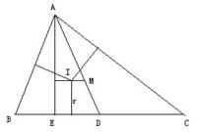

14、已知：D.E位△ABC内的两点
求证：AB+AC>BD+DE+EC
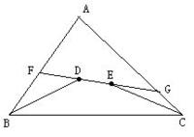
15、在三角形ABC中,BD,CE是边AC,AB上的中点,BD与CE相交于点O,BO与OD的长度有什么关系?BC边上的中线是否一定过点O？为什么？
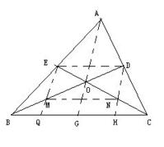

17、三角形中线分别为9 12 15 求三角形面积
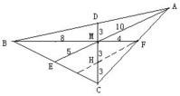
18、在△ABC中∠A=90°，AD⊥BC于D，M是AD的中点，延长BM交AC于E，过E作EF⊥BC于F。求证：EF²=AE*CE
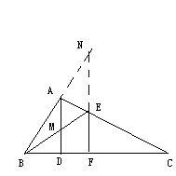

19、已知E为平行四边形ABCD的边BC上的任一点，DE延长线交AB延长线与F，求证S△ABE=S△CEF。
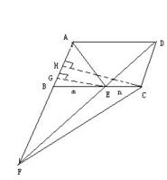
20、等腰直角三角形，角A为90°，D，E两点为斜边上的动点，角DAE=45°，当D合B重合或E和C重合时，线段DE的长度等于BD+EC
当不重合时，DE<BD+CE.
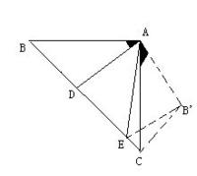

1. 证明：过P点作BC的平行线交AB,AC分别于M',N'点；再分别过M,M'两点分别作AC的平行线分别交AD(或延长线）于P',A'两点。
由M'N'平行BC得：AC/AN'=AB/AM',即AC/AB=AN'/AM'.且M'P=N'P
由三角形AN'P全等三角形A'M'P得：M'A'=AN'.所以，AC/AB=A'M'/AM'
由三角形AM'A'相似三角形AMP'得：AM/AM'=MP'/A'M',即A'M'/AM'=MP'/AM
所以：AC/AB=MP'/AM
由三角形MP'P相似三角形ANP得：MP'/AN=MP/PN
而AN=AM
所以：MP'/AM=MP/PN
所以：AC/AB=MP/PN

2. 证明：过点A作CD的平行线交BE的延长线于F点。则∠BDC=∠F=∠BCD=∠A，即∠A=∠F.
又因为：四边形AFDC是梯形
所以：AC=DF=FE+DE
而AC=BD+DE
所以：BD=FE
又因为：AD=AE,∠BDA=∠FEA
所以：三角形ABD和三角形AFE全等
所以：∠B=∠F
所以：∠B=∠BCD=∠BDC=60°
所以：三角形BCD是等边三角形。

4. 证明:过D点作BE的垂线DF,交AB于F点，过A点作BE的垂线AH,H是垂足，再过F点作AH的垂线FG,G是垂足。
则：四边形DHGF是矩形，有FG=DH.
而由△ADE是等腰三角形得知DH=HE,
所以：FG=(1/2)DE.
又由于角B=60°，
所以：∠BAH=30°
所以：FG=(1/2)AF
所以：AF=DE
而在直角△BDF中，由于∠B=∠BDC=60°
所以：∠CDF=∠CFD=30°
所以：CF=CD=BC
所以：BC+DE=CF+AF
即：BC+DE=AC

5. 证明：如图，连接EC,取EC的中点G,AE的中点H，连接DG,HG
则：GH=DG
所以：角1=∠2，
而∠1=∠4，∠2=∠3=∠5
所以；∠4=∠5
所以：AF=EF.

6. 证明：分别过B,C两点作AD的平行线分别交CF,BE的延长线于M,N两点。则：
四边形MBCN是平行四边形。
由MB‖AO‖CN,得：OF/FM=OA/BM,OE/EN=OA/CN.（相似三角形对应边成比例）
而BM=CN
所以：OF/FM=OE/EN
所以：MN‖EF
而MN‖BC
所以：EF‖BC.

7. 求证：△ABC≌△A'B'C'
证明：分别过B,B'点作BE‖AC,B'E'‖A'C'.交AD,A'D'的延长线于E,E'点。
则：△ADC≌△EDB, △A'D'C'≌△E'D'B'
所以：AC=EB,A'C'=E'B'； AD=DE, A'D'=D'E'.
所以：BE=B'E', AE=A'E'
所以：△ABE≌△A'B'E'
所以：角E=∠E' 角BAD=角B'A'D'
所以：角BAC=角B'A'C'
所以：△ABC≌△A'B'C'

8. 解：
连接BD,交AC于O点，过A作CD的垂线，垂足为G,过O作BC的平行线交CD于H.
因为：角DAB=110°，∠GAB=90°
所以：∠DAG=20°。
由∠AOD=∠AGD=90°知AOGD四点共元，所以∠DOG=∠DAG=20°
由OH‖BC‖AD知：∠HOC=∠DAC=(1/2)∠BAD=55°
所以：∠GOH=90°-20°-55°=15°
而：∠OHG=∠BCD=110°
所以：∠OGH=180°-15°-110°=55°
由于：不难证明∠FPC=∠OGH (过程略）
所以：∠FPC=55°

9. 证明：过E点作AB的平行线EP,交BC于P点，交AD于Q点，以D为角顶点，DA为角的一边，向正方形ABCD内作∠ADF=30°，角的一边交EP于F点。
设DQ=√3，则：FQ=1, DF=2, AD=2√3， PC=PB=AQ=√3,
由角平分线定理得：QE/EF=QD/DF,
即：QE/(1-QE)=(√3)/2
解得：QE=2(√3)-3
所以：PE=PQ-QE=2(√3)-[2(√3)-3]=3
在△EPC中由勾股定理得：EC=√（PE²+PC²）=2√3
而：BE=CE
所以:BC=BE=CE=2√3
即：△EBC是等边三角形。

10.证明：
如图，延长EM到E',使E'M=ME,则：DE=DE',
由△BE'M≌△CEM得：CE=BE'
在△BE'D中，有BD+BE'>DE'
等量代换得：BD+CE>DE

11. （1）、证明：因为P是AB中点，
所以：AP/PB=1,
因为：P点是C点沿直线MN折叠的落点，
所以：MN垂直平分PC,
所以：CM=MP,
由AP=BP得∠ACP=∠BCP=45°
所以：CM=MN
所以：CM/CN=1
所以：PA/PB=CM/CN

（2）、结论仍然成立。
证明：
过P点分别作AC,BC的垂线PE,PD.E,D是垂足。过C作CF垂直AB,F是垂足。则：
S△APC=(1/2)AC*PE=（1/2)AP*CF
S△BPC=(1/2)BC*PD=(1/2)BP*CF
而AC=BC
所以：PE/PD=AP/BP

由∠MCN=∠MPN=90°知MCNP四点共元
所以：∠PME=∠PND
所以：RT△PEM∽RT△PDN
所以：PE/PD=PM/PN
而PM=MC,PN=NC
所以：PE/PD=MC/NC
所以：AP/BP=MC/NC

12. 解：
设内心到三边的距离为r，BC边上的高为AE=h,
如图。因为MI‖BC,AM=2MD
所以：h=3r
而：S△ABC=(1/2)BC*h=(5/2)h=(15/2)r
S△ABC=S△ABI+S△BCI+S△ACE=(1/2))r(AB+AC+5)
所以：(15/2)r=(1/2))r(AB+AC+5)
解得：AB+AC=10

14. 证明：设直线DE交AB于F,交AC于G,则：
在△AFG中，有AF+AG>FD+DE+EG
在△BFD中，有BF+FD>BD
在△EGC中，有EG+GC>EC
所以：三个不等式两边相加得AF+AG+BF+FD+EG+GC>FD+DE+EG+BD+EC
即：AB+AC>DE+BD+EC

15. 答：BO=2DO,BC边上的中线过O点。

证明：连接AO,设M,N分别是BO,CO的中点，连接EM,DN,则：
EM平行并等于AO的一半，DN平行并等于AO的一半
所以：EM平行并等于DN
所以：四边形EMND是平行四边形
所以：MO=OD
所以：BM=MO=OD
所以：BO=2DO

延长AO交BC于G,延长DN交BC于H,延长EM交BC于Q,则：
由AG‖EQ‖DH,BM=MO=OD得知BQ=QG=GH=HC
所以；BG=GC
所以；BC边上的中线过O点。

17. 解：过F点作AE的平行线，交DC于H点，
则：FH=（1/2)AM=5, MH=3,（三角形中位线定理，三中线交点分中线性质）
而：MF=4
所以：三角形FMH是直角三角形，即BM⊥DC.
所以：S△BCD=(1/2)*9*8=36,
所以：S△ADC=S△BCD=36 (同高等底的两个三角形面积相等）
所以：S△ABC=72

18. 证明：如图，延长BA,FE交于N.
因为：AD‖FN
所以：AM/NE=BM/BE,MD/EF=BM/BE
所以：AM/NE=MD/EF
而：AM=DM
所以：NE=EF

由于：角NAC=∠NFC=90°
所以：AFCN四点共圆
所以：AE*EC=EF*EN

所以：EF^2=AE*EC

19证明:分别过C,E两点作AB的垂线CH,EG,H,G是垂足。设BE=m,EC=n
由△BFE∽△CDE得：BF/CD=m/n.即BF/(BF+CD)=m/(m+n)
也就是BF/AF=m/(m+n) (因为AB=CD，有AF=BF+CD)
由RT△BEG∽RT△BCH得：HC/GE=(m+n)/m
所以：(BF/CD)*(HC/GE)=1
而：S△AFE=(1/2)AF*GE
S△BFC=(1/2)BF*CH
所以：S△BFC/S△AFE=BF*HC/AF*GE=1
所以：S△BFC=S△AFE
两边同时减去S△BFE得：S△ABE=S△CEF。

20. 证明：不重合时。
以A点为顶点，AC为一边向△ABC的外侧作∠CAB'，使∠CAB'=∠DAB.截取AB'=AD.
又因为：AC=AB.
所以：△CAB'≌△BAD
所以：B'C=DB

因为:∠BAC=90°，∠DAE=45°。
所以：∠BAD+∠CAE=45°。
所以：∠B'AE=∠B'AC+∠CAE=45°=∠EAD.
又AD=AB',AE=AE
所以：△B'AE≌△DAE
所以:DE=EB'
在△ECB'中，有EB'<EC+CB'
而EB'=DE,CB'=BD
所以：DE<CE+BD

重合时，证明（略）

200首选上海丞贸!EP Shanghai上海国际电力电工展上海芯银实业专业代理销售日本KUZE不锈钢BA管和EP管

